Некоммерческое акционерное общество
«АЛМАТИНСКИЙ УНИВЕРСИТЕТ ЭНЕРГЕТИКИ И СВЯЗИ»
имени Гумарбека Даукеева
Кафедра автоматизации и управления



Лабораторная работа №5
Обработка символьных данных.
Специальность: Автоматизация и управление
Выполнил(-а): Суворов Роман
Группа: АУ-18-5
Вариант: 9
Принял(-а): Рудакова Л.Н.

« » 20г. (оценка) (подпись)

Алматы, 2020г.
5 Лабораторная работа. Обработка символьных данных.

Цель:получить практические навыки обработки символьной информации–строк.

Задание:

Подсчитать количество букв в слове с номером n строки s

Выполнение задания:

Блок схема:
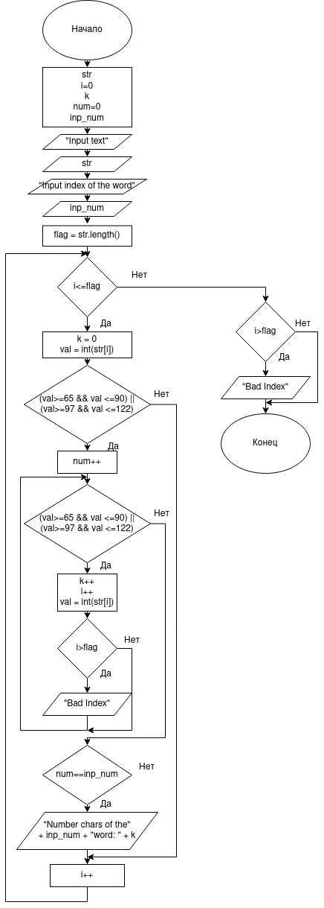
Рис 1. Блок схема
Код:
#include <iostream>
#include <string>
using namespace std;
int main(){
string str;
int i=0,k,num=0,inp_num;
cout << "input text" << endl;
getline(cin, str);
cout << "input index of word" << endl;
cin >> inp_num;
int flag = str.length();
int val;
while(i<=flag){
k=0;
val = int(str[i]);
if((val>=65 && val<=90) || (val>=97 && val<=122)){
num++;
while((val>=65 && val<=90) || (val>=97 && val<=122)){
k++;
i++;
if(i>flag){
cout << "Bad index";
break;
}
val = int(str[i]);
}
if(num==inp_num){
cout << "number chars of the "<< inp_num <<" word:" << k << endl;
break;
}
}
i++;
}
if(i>flag){
cout << "Bad index";
}
}

